**«Использование тестов самопроверки для развития учебных компетенций студентов в системе формирующего оценивания»**

Авторы: Бойко Ксения Андреевна, Кежун Людмила Анатольевна

**1 Описание методики**

Методика основана на систематическом использовании тестов самопроверки как инструмента формирующего оценивания (ФО), направленного на развитие саморегуляции, метакогнитивных навыков и осознанного обучения у студентов. В отличие от традиционного контроля знаний, тесты самопроверки не ставят целью выставление оценки, а помогают учащимся самостоятельно анализировать уровень усвоения материала, выявлять пробелы и корректировать учебную траекторию.

В нашей методике мы оцениваем влияние введения тестов самопроверки на оценку по итоговому тестированию по дисциплине. В эксперименте приняли участие студенты бакалавриата 1 курса, изучающие дисциплину «Организационное поведение», и студенты бакалавриата 4 курса, изучающие дисциплину «Инновационный менеджмент» во 2 модуле 2024/2025 учебного года.

По итогам изучения каждой темы студентам предлагалось пройти тест на самопроверку без учета оценки за тестирование в итоговой оценке.

**Ключевые принципы методики:**

1. Ориентация на процесс, а не на результат – акцент делается на понимании ошибок и их исправлении, а не на финальной оценке.
2. Обратная связь в режиме реального времени – студенты видят свои слабые места и могут оперативно доработать материал.
3. Развитие самооценки и рефлексии – студенты учатся критически оценивать свои знания и планировать дальнейшую работу по освоению учебного материала.

**Этапы внедрения методики:**

1. Подготовка тестов – разработка заданий разного типа (вопросы множественного выбора, сопоставление, заполнение пропусков). Тесты были созданы на основе лекционного материала с помощью инструментов искусственного интеллекта (ИИ) (например, Perplexity, Deepseek) с последующей вычиткой и корректировкой преподавателем. Поскольку тесты для самопроверки носили формирующий характер, то для сокращения времени создания тестов, охватывающих материал каждой темы, преподаватели применяли инструменты ИИ.
2. Интеграция в учебный процесс – регулярное использование тестов после изучения темы. Тесты размещались в системе Smart LMS. При этом преподаватели применяли возможность импортировать вопросы теста в Smart LMS. Инструменты ИИ позволили быстро перевести вопросы для теста в нужный формат для последующего экспорта вопросов в Smart LMS, что значительно ускоряет процесс создания подобных тестов.
3. Анализ и коррекция – обсуждение результатов с преподавателем, выявление типичных ошибок и индивидуальных затруднений, разбор наиболее сложных вопросов на аудиторных занятиях.
4. Рефлексия и планирование – студенты фиксируют свой прогресс и самостоятельно ставят цели для дальнейшего обучения. На основе рефлексии преподаватель может упростить/усложнить задания для баланса мотивации и вызова. Добавить разбор типичных ошибок в формате мини-лекций.

**2 Актуальность** **методики**

Формирующее оценивание (ФО) направлено на развитие саморегуляции обучающихся, а не просто на контроль знаний. Тесты самопроверки – один из эффективных инструментов ФО, поскольку они:

* Позволяют студентам самостоятельно выявлять пробелы в знаниях и корректировать свою учебную траекторию.
* Развивают навыки самооценки, критического мышления и рефлексии.
* Повышают мотивацию за счет оперативной обратной связи и возможности многократного улучшения результатов.
* Создают условия для персонализации обучения, что особенно важно в разнородных учебных группах.

Особую значимость применение тестов самопроверки приобретает при работе с разными возрастными категориями студентов. Для **первокурсников** они служат адаптивным механизмом, помогающим преодолеть переход от школьной к вузовской системе обучения. Для **выпускников (4 курс)** такие тесты становятся инструментом самоорганизации и подготовки к профессиональной деятельности, где навык самооценки крайне востребован.

**3 Цель методики**

Предлагаемая практика регулярного прохождения тестов на самооценивание направлена на достижение следующих целей:

* более глубокое освоение учебного материала студентами;
* выявление студентами недостаточно проработанных аспектов темы по итогам тестирования на самопроверку;
* повышение результатов итогового оценивания.

**4 Результаты внедрения**

Методика прошла апробацию на двух дисциплинах бакалавриата по направлению «Менеджмент», но на разных курсах – на первом и на четвертом.

1. «Организационное поведение» образовательная программа бакалаврита «Управление бизнесом», 1 курс.
2. «Инновационный менеджмент» образовательная программа бакалаврита «Международный бизнес и менеджмент», 4 курс.

**4.1 «Организационное поведение» образовательная программа бакалаврита «Управление бизнесом», 1 курс**

Согласно методике, по итогам изучения каждой темы студентам предлагалось пройти тест на самопроверку без учета оценки за тестирование в итоговой оценке. Из 169 студентов принимали участие в выполнении тестов самопроверки 106 студентов (почти 63% от контингента).

Результаты использования тестов на самопроверку как элемента формирующего оценивания приведены в таблице 1.

Таблица 1. Распределение оценок за итоговый тест по группам (1 курс)

|  |  |  |  |
| --- | --- | --- | --- |
| **Оценки за контрольный тест, балл** | **Экспериментальная группа, %** | **Контрольная группа, %** | **Изменение, %** |
| 10 | 6,6 | 0 | 6,6 |
| 9 | 28,3 | 15,87 | 12,43 |
| 8 | 34,91 | 49,21 | -14,3 |
| 7 | 18,87 | 26,98 | -8,11 |
| 6 | 10,38 | 7,94 | 2,44 |
| 5 | 0,94 | 0 | 0,94 |
| ИТОГО, чел. | 106 | 63 |  |
| Средняя оценка, балл | 7,98 | 7,72 |  |

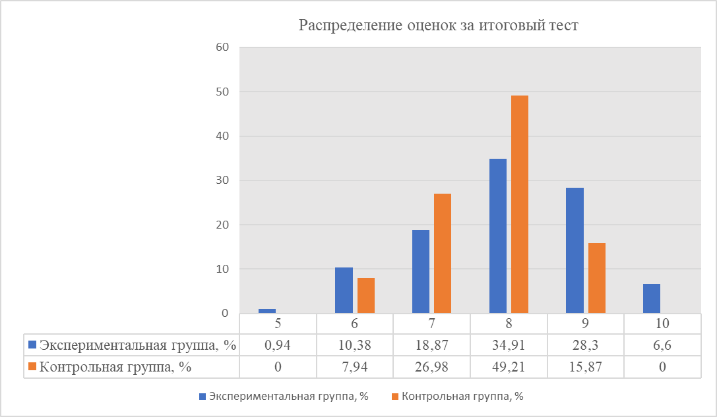

Рис. 1 Распределение оценок за итоговое тестирование (контрольная и экспериментальная группа)

Введение тестов на самопроверку по каждой теме демонстрирует положительное влияние на оценки, полученные студентами за контрольное тестирование. В группе студентов, выполнивших тесты на самопроверку, доля отличных оценок «9» и «10» больше. В группе студентов, не проходивших тесты на самопроверку, оценки «10» отсутствуют. Доля оценок «8» и «7» в экспериментальной группе сократилась на 14,3% и 8,12%, соответственно. Большее количество студентов получили оценки «9» и «10».

Разница в оценках «6» показывает увеличение на 2,44% в экспериментальной группе. Кроме того, в экспериментальной группе есть одна студентка, получившая оценку «5», что требует более детального изучения. Также можно отметить в качестве результата повышение среднего балла за контрольное тестирование на 3,4% для студентов экспериментальной группы по сравнению с контрольной группой, в которую включены студенты, не проходившие тесты самопроверки.

Таким образом, введение систематического прохождения студентами тестов самопроверки оказывает положительный эффект на результат итогового тестирования, но требует дальнейшего исследования и проработки. Кроме того, можно констатировать интерес студентов к выполнению тестов на самопроверку, т.к. 63% студентов контингента курса приняли участие в выполнении тестов на самопроверку.

**4.2 «Инновационный менеджмент» образовательная программа бакалаврита «Международный бизнес и менеджмент», 4 курс**

Результаты внедрения тестов на самопроверку как элемента формирующего оценивания (Табл. 2).

Таблица 2. Распределение оценок за итоговый тест 2023-2024 и 2024-2025 гг.

|  |  |  |  |
| --- | --- | --- | --- |
| **Оценки за контрольный тест (с округлением), балл** | **В 2023-2024, %** | **В 2024-2025, %** | **Изменение, %** |
| 10 | 0,00 | 0,70 | 0,70 |
| 9 | 1,30 | 3,30 | 2,00 |
| 8 | 10,50 | 21,30 | 10,80 |
| 7 | 31,60 | 25,30 | -6,20 |
| 6 | 21,10 | 22,70 | 1,60 |
| 5 | 21,10 | 17,30 | -3,70 |
| 4 | 14,50 | 7,30 | -7,10 |
| 3 | 0,00 | 2,00 | 2,00 |

**Анализ изменения распределения оценок за контрольный тест (2023–2024 vs. 2024–2025)**.

В 2024–2025 учебном году произошли заметные изменения в распределении оценок по сравнению с предыдущим периодом. Наиболее значимым улучшением стал резкий рост доли хороших и отличных результатов: оценка «8» увеличилась на 10,8% (с 10,5% до 21,3%), «9» — на 2% (с 1,3% до 3,3%). Это свидетельствует о том, что существенно больше студентов стали демонстрировать высокий уровень знаний. При этом сократилось количество средних и слабых результатов: доля «7» снизилась на 6,2% (с 31,6% до 25,3%), «5» — на 3,7% (с 21,1% до 17,3%), а «4» — на 7,1% (с 14,5% до 7,3%). Это говорит о том, что меньше учащихся остаются на низких баллах, а часть из них, вероятно, перешла в категорию «6» (рост на 1,6%) или даже в более высокие группы.

Таким образом, общая динамика положительная — результаты сместились в сторону более высоких оценок, что говорит о положительном опыте включения элемента формирующего оценивания в канву курса.

**Анализ распределения итоговых оценок в контрольной и экспериментальной группах** позволяет сделать ряд важных выводов о влиянии тестов самопроверки на учебные результаты. В контрольной группе, где применялись традиционные методы обучения, распределение оценок близко к нормальному с пиком на средних значениях: наибольший процент студентов (28,18%) получили 7 баллов, следом идут оценки 5 (20,91%) и 6 (16,36%) баллов. При этом минимальные оценки (0 и 3 балла) встречаются редко, как и максимальные 9 баллов (всего 1,82%).

Экспериментальная группа, использовавшая тесты самопроверки, демонстрирует заметно иную картину. Здесь мы наблюдаем значительное увеличение доли студентов с высокими результатами: 21,95% получили 8 баллов (против 20% в контроле) и 14,63% - 9 баллов (против 1,82% в контроле). Одновременно сократилось количество студентов со средней оценкой 7 баллов (12,20% против 28,18%). Важно отметить полное отсутствие нулевых результатов в экспериментальной группе, что может свидетельствовать о повышении базового уровня вовлеченности и понимания материала.

Средний балл в экспериментальной группе составил 6,55 против 6,19 в контрольной, что подтверждает положительное влияние методики. Однако разница в 0,36 балла, хотя и статистически значима, все же относительно невелика. Это согласуется с расчетным значением effect size (d=0,24), указывающим на слабый эффект вмешательства.

Наиболее ярким результатом можно считать почти восьмикратное увеличение доли отличных оценок (9 баллов) в экспериментальной группе. Это позволяет предположить, что тесты самопроверки особенно эффективны для мотивированных студентов, помогая им достигать выдающихся результатов. Одновременно методика способствует снижению риска полного неусвоения материала, о чем свидетельствует отсутствие нулевых оценок.

Таблица 3. Распределение оценок за итоговый тест по группам (4 курс)

|  |  |  |  |
| --- | --- | --- | --- |
| **Оценки за итоговый тест, балл** | **Экспериментальная группа, %** | **Контрольная группа, %** | **Изменение, %** |
| 9 | 14,63 | 1,82 | 12,81 |
| 8 | 21,95 | 20,00 | 1,95 |
| 7 | 12,20 | 28,18 | -15,98 |
| 6 | 19,51 | 16,36 | 3,21 |
| 5 | 21,95 | 20,91 | 1,04 |
| 4 | 9,76 | 10,00 | -0,24 |
| 3 | 0,00 | 1,82 | -1,82 |
| 0 | 0,00 | 0,91 | -0,91 |
| ИТОГО, чел. | 41 | 110 |  |
| Средняя оценка, балл | 6,55 | 6,19 |  |

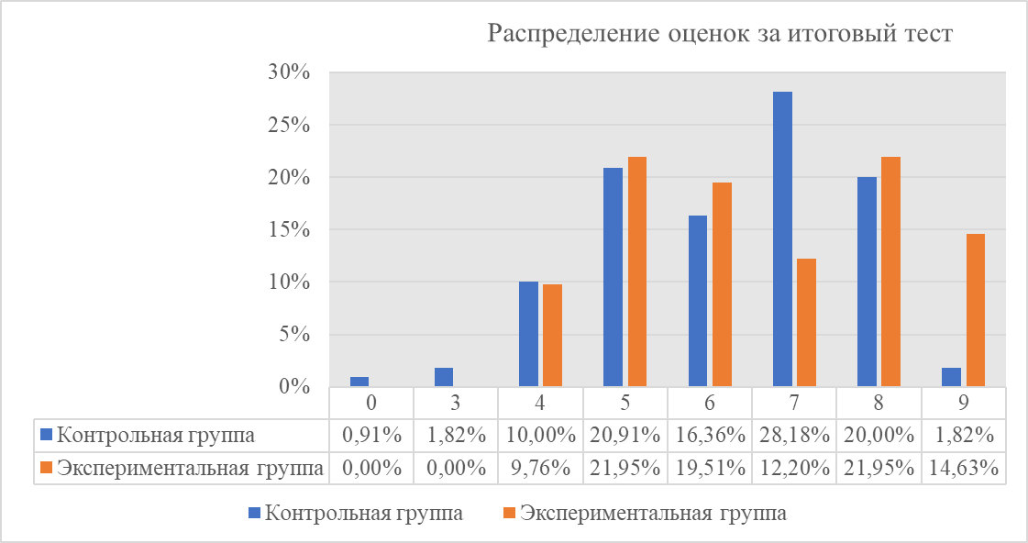

Рис. 2 Распределение оценок за итоговое тестирование (контрольная и экспериментальная группа)

**5 Оценка эффективности методики**

Для объективной оценки эффективности методики был использован показатель **effect size** (размер эффекта) по методике Джона Хэтти (Hattie, 2009). Effect size (d) — стандартизированная мера, показывающая степень влияния педагогического вмешательства на результат обучения.

**5.1 Результаты оценки на примере дисциплины «Организационное поведение» (бакалавры 1 курса)**

Результаты расчетов эффекта от введения тестов самопроверки в дисциплине приведен в таблице 4.

Таблица 4. Результаты расчетов эффекта от введения тестов самопроверки в дисциплине «Организационное поведение»

|  |  |  |
| --- | --- | --- |
| **Параметры для расчета** | **Экспериментальная группа** | **Контрольная группа** |
| Среднее значение оценок за итоговый тест, балл | 7,98 | 7,72 |
| Стандартное отклонение | 0,92 | 0,88 |
| Число студентов в выборке, чел. | 106 | 63 |
| Объединенное стандартное отклонение | 0,88 | |
| **Effect size (d)** | **0,3** | |

**Интерпретация:**

Для оценки влияния введения тестов самопроверки был применен показатель, характеризующий размер эффекта педагогического вмешательства, в данном случае введение тестов на самопроверку (effect size, d) по методике Джона Хэтти (*Visible Learning*, 2009).

Размер эффекта d = 0,3 по шкале Хэтти ниже «порога значимости» (d = 0,40), что демонстрирует влияние экспериментального фактора как незначительное, но есть небольшой положительный эффект.

Возможной причиной низкого эффекта введения тестов на самопроверку является тот факт, что не все студенты экспериментальной группы выполнили все тесты на самопроверку.

Отдельный расчёт эффекта введения тестов на самопроверку в группе, где студенты выполнили более 50% тестов, показал эффект несколько выше, а именно d = 0,32. Что показывает значимость выполнения тестов самопроверки по всем темам, выносимым в итоговое тестирование.

**Практическая значимость полученного значения показателя:** эффект d = 0,3 может быть важен в долгосрочной перспективе или при масштабировании данного педагогического приёма. Для дальнейшего изучения влияния введения тестов на самопроверку на обучение необходимо усилить методику и продлить эксперимент.

Помимо **количественного** эффекта положительное значение введения тестов на самопроверку подтверждает отзыв в СОП по дисциплине «Тесты в смарт лмс-это хорошая идея», который может рассматриваться как **качественный** аспект исследования.

В целом студенты 1 курса воспринимают тесты на самопроверку как обычный элемент курса.

**5.2 Результаты расчета на примере дисциплины «Инновационный менеджмент» (бакалавры 4 курса)**

Таблица 5. Результаты расчетов эффекта от введения тестов самопроверки в дисциплине «Инновационный менеджмент»

|  |  |  |
| --- | --- | --- |
| **Параметры для расчета** | **Экспериментальная группа (с тестами на самопроверку)** | **Контрольная группа (традиционный метод)** |
| Среднее значение оценок за итоговый тест, балл | 6,55 | 6,19 |
| Стандартное отклонение | 1,51 | 1,45 |
| Число студентов в выборке, чел. | 46 | 105 |
| Объединенное стандартное отклонение | 1,47 | |
| **Effect size (d)** | **0,24** | |

**Интерпретация:**

На основе предоставленных данных был рассчитан размер эффекта (effect size, d = 0.24) по Хэтти, который показывает влияние использования тестов самопроверки на академические результаты студентов по сравнению с традиционным методом обучения. По шкале Хэтти (*Visible Learning*, 2009) эффект считается незначительным, так как не превышает пороговое значение d ≥ 0.40, необходимое для педагогической значимости. Несмотря на это, значение d = 0.20 имеет слабый эффект (типичен для большинства стандартных учебных вмешательств).

Возможные причины низкого effect size:

1. Отсутствие интеграции с другими методами ФО. Изолированное применение тестов без дополнения их пояснениями, обсуждениями или корректирующими заданиями снижает их эффективность.
2. Размер выборки. Контрольная группа (105 чел.) значительно больше экспериментальной (46 чел.), что могло повлиять на результат.

Помимо количественного анализа, был проведен и **качественный анализ** на основе мнения студентов. Студентам было предложено оставить обратную связь по курсу, а также ответить на вопрос о полезности тестов на самопроверку. В опросе приняли участие 50 человек из 105. 73% студентов, которые оставили обратную связь отметили полезность тестов на самопроверку для успешной сдачи итогового теста.

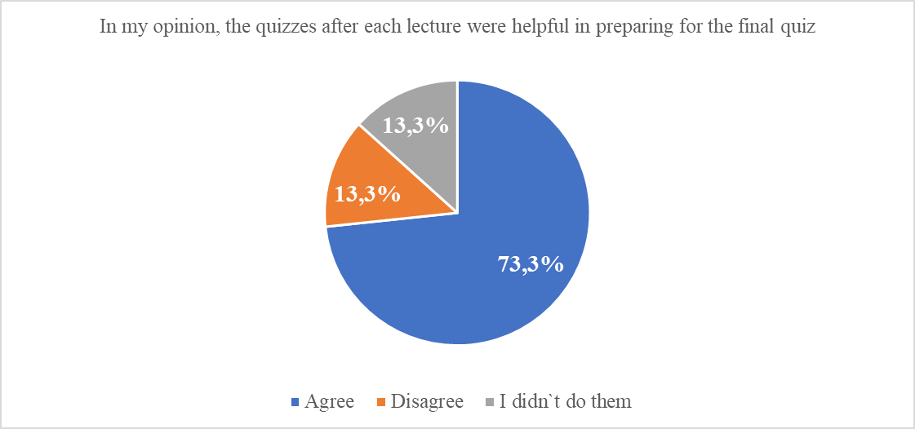

Рис. 3 Опрос студентов о полезности тестов на самопроверку

**6 Значимость тестов для самопроверки в зависимости от курса**

Результаты апробации методики показали, что *d* у первокурсников выше, чем у выпускников. Это можно объяснить следующими факторами:

### **6.1 Разная стартовая база и восприимчивость к новому**

### **Первокурсники** только адаптируются к вузовской системе, их учебные навыки (самоорганизация, критическое мышление) ещё не сформированы. Внедрение тестов самопроверки даёт **«эффект резкого роста»**, так как они впервые сталкиваются с системой формирующего оценивания (в школе преобладал контроль знаний). Им особенно нужна структура и обратная связь для коррекции пробелов. **4-курсники** уже имеют устоявшиеся стратегии обучения. Для них тесты самопроверки — **лишь один из инструментов**, а не радикальное новшество, поэтому прирост навыков менее выражен.

### **6.2 Разный уровень саморегуляции**

### Тесты самопроверки для **первокурсников** — ключевой механизм развития метакогнитивных навыков (планирование, самоконтроль), что резко повышает их эффективность. **Старшекурсники** уже владеют саморегуляцией (например, через курсовые, проекты), поэтому тесты меньше влияют на их общие компетенции.

### **6.3 Мотивационные различия**

### **Первокурсники** более мотивированы на «правильный старт» в вузе, поэтому активнее используют тесты для улучшения результатов. **4-курсники** сосредоточены на дипломе/практике, а не на текущей успеваемости. Для них тесты могут восприниматься как рутина, а не как помощь. **Исследования** подтверждают, что мотивация к самоконтролю снижается к старшим курсам из-за «академической усталости» (Freeman et al., 2014).

### **7 Общие выводы**

Больший effect size у первокурсников отражает **высокую «чувствительность»** их учебного поведения к внедрению тестов самопроверки. Эффективность тестов на самопроверку не показала значимое влияние **для студентов 4 курса**. Это доказывает то, что для старшекурсников требуются более сложные инструменты формирующего оценивания (например, проекты с самооценкой), чтобы добиться сопоставимого эффекта.

**Рекомендация:** для 4-го курса стоит комбинировать тесты с другими методами (разбор кейсов, peer assessment), чтобы усилить их влияние.

**8 Заключение**

Тесты самопроверки в системе ФО — это не просто инструмент контроля, а мощный ресурс для развития учебной автономии и осознанного обучения. Результаты апробации демонстрируют, что их использование:

* Формирует у студентов навыки саморегуляции и рефлексии.
* Повышает качество усвоения материала.
* Может быть адаптировано для разных дисциплин и уровней подготовки (от 1 до 4 курса).

Следует отметить перспективы использования тестов для формирующего оценивания с акцентом на персонализацию, что можно достичь с помощью:

1.Дифференциации по уровню сложности. Предлагать задания разного уровня (базовые, продвинутые, углубленные) с возможностью выбора.

2. Развернутой обратной связи. После каждого ответа давать не просто «верно/неверно», а пояснения, ссылки на теорию, рекомендации по улучшению. Включать подсказки и альтернативные способы решения.

3. Возможности повторных попыток и улучшения результата. Например, разрешать перепрохождение тестов после работы над ошибками.

5. Рефлексии и самооценки. Включать в тест вопросы на самоанализ: «Как Вы оцениваете свою подготовку?», «Какие темы требуют дополнительного изучения?»

Данная разработка предлагает **системный подход** к интеграции тестов самопроверки в образовательный процесс, сочетающий технологическую простоту с доказанной эффективностью. Дальнейшие исследования могут быть направлены на оптимизацию форматов тестов для различных предметных областей.

**Рекомендации**:

* Внедрять тесты самопроверки на ранних этапах курса для формирования привычки к самооценке.
* Комбинировать индивидуальные и групповые форматы для развития коммуникативных навыков.
* Использовать аналитику SmartLMS для персонализации обратной связи.
* Развивать персонализацию в формирующем оценивании.

**Источник**: Hattie, J. (2009). *Visible Learning: A Synthesis of Over 800 Meta-Analyses Relating to Achievement*. Routledge.